【様式２】U-12ドリームキャンプ参加申込書 （2023年９月２９日受付締切）
【注意事項】
※この申込書により、キャンプ参加確定手続き、宿泊手続き、昼食弁当手配、Ｕ１２Ｔシャツ発注、送迎手配を行いますので、記入漏れのないように記載をお願いします。
※参加申込書は、選手が所属するチーム単位で申込みを行ってください。
※９月２９日に受付を締め切ります。それ以降の申込み、変更はできませんのでご注意ください。
１ 本申込書提出責任者情報
報告者氏名 |  | 氏名ふりがな |  |  |  | チーム名
連 絡 先 | ●郵便番号（ ） |  | ●所在地
連 絡 先 | ●TEL（携帯電話） |  |  | ●FAX |  |  | ●E-mail（必須）

２ チーム関係情報の報告
- 斡旋昼食弁当の申込み、選手を除くＴシャツ購入申込みを取りまとめます。
- また、交通手段について報告をお願いします。
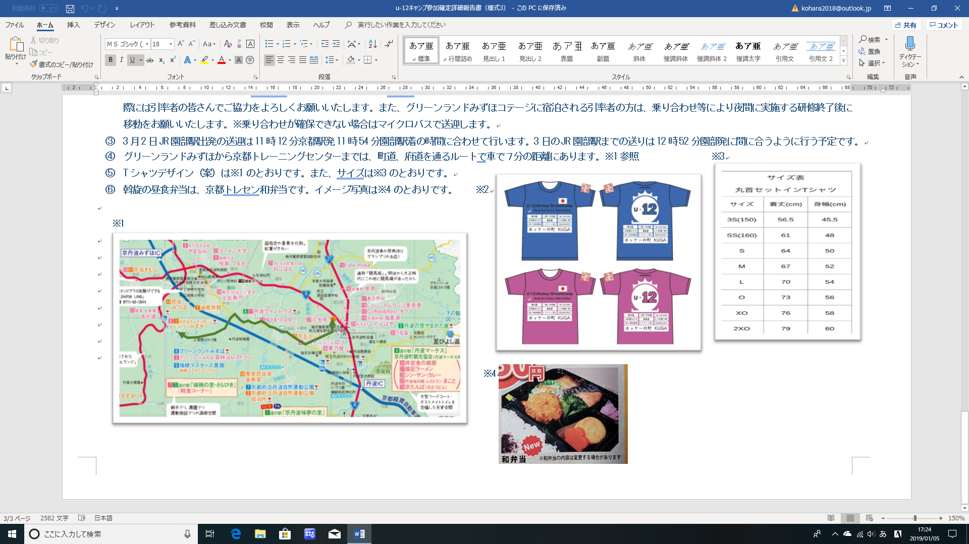
- 昼食弁当（ﾄﾚｾﾝ和弁当650円（税込、お茶付き）の斡旋を行います。2日、3日の昼食弁当を希望される場合は、○をつけてください。弁当のキャンセル、追加は４日前まで可能です。
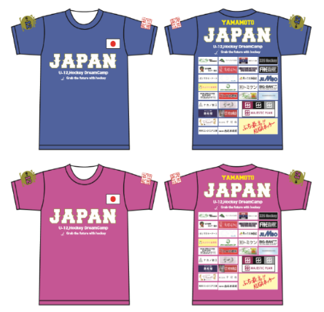
- Tシャツ代、弁当代の領収書は、チーム単位で請求し、当日、お支払いいただく予定です。
【昼食斡旋弁当申込】
チーム名 | 12/2昼食弁当  注文個数 | 12/3昼食弁当  注文個数
例）京都ホッケーｽﾎﾟ少 | １０個 | ８個

京都ﾄﾚｾﾝ和弁当650円

【Ｔシャツ購入申込（選手を除く）】
色 | 例）ブルー
サイズ | O
枚数 | ３枚

３ チーム引率責任者の報告
- 選手の参加にあたっては、必ず、所属チーム関係者等による「引率責任者」の帯同が必要です。引率責任者を記載してください。引率責任者は、事業の運営に携わっていただくとともに、所属選手の体調管理を担う立場になります。選手が所属するチーム責任者又は保護者の方から別チームの引率者にその責を委託することは可能です。チーム間や所属都道府県、ブロック等で話し合って引率責任者を決定してください。引率責任者は京都トレーニングセンターに宿泊していただきます。大部屋での宿泊です。
- 引率責任者の宿泊費は主催者負担とします。交通費は自己負担となります。ご理解のほどお願いいたします。
- U12Tシャツについては1枚目から販売となります。購入を希望される場合はサイズ、枚数を記載してください。販売価格は3850円です。※氏名ローマ字は入りません。チーム関係者でＴシャツの購入を希望される場合は、引率責任者の方が代表して、この報告により注文を行ってください。
【引率責任者】 ※他のチームの引率責任者に委任される場合はその方の所属チーム名、氏名を記載してください。
所属チーム名 | 氏 名 | ふりがな | 性別 | 役職 | 食物アレルギー
例）京都ホッケーｽﾎﾟ少 | 京都太郎 | きょうとたろう | 男 | 監督、保護者会会長 | そば

４ チーム引率者（トレセンでの宿泊希望者）の報告
- 参加する選手への配慮が必要などの理由で、京都トレーニングセンターでの宿泊を希望されるチーム関係者（指導者、保護者）がある場合は、チーム引率者として、京都トレーニングセンターでの宿泊を手配します。
- チーム引率者の宿泊費は、自己負担です。１泊２食付き５，１００円です。大部屋での宿泊となります。※選手は選手の大部屋、引率者は引率者での大部屋での宿泊となります。
- 選手への特段の配慮やサポートのために同施設での宿泊が必要な場合に対応するものですので、ご家族、選手の兄弟などをチーム引率者とすることはできません。※保護者向け宿泊斡旋ではないことをご理解ください。
- 宿泊施設の予約人数に限りがありますので、チーム引率者のとりまとめの結果、人数制限を行う場合がありますので、ご理解のほどよろしくお願いいたします。
【引率者】
所属チーム名 | 氏 名 | ふりがな | 性別 | 役職 | 食物アレルギー | トレセンでの宿泊手配の理由
例）京都ホッケーｽﾎﾟ少 | 京都花子 | きょうとはなこ | 女 | 保護者 | 牛乳

５ U-12キャンプ選手参加者情報登録
- ２０２３年度から、選手の情報は、次のグーグルフォームにより情報を登録してください。グーグルフォームでの登録申請は、選手単位となります。
https://forms.gle/9KCuncmvwGCS9U8J6
- ブロック選考により参加が決定した選手の氏名等を記載してください。
- グーグルフォームで登録いただく情報は、選手が所属するチームの名称、選手の氏名、氏名ふりがな、氏名ローマ字（名・名字の順、大文字半角）、学年、性別、ポジション、Tシャツサイズ、Tシャツ購入の件、食物アレルギー、自宅最寄駅です。
- 選手にはＵ１２Ｔシャツを１枚支給します。２枚目以降については希望により販売します（販売価格3,850円）。支給する１枚も含め枚数を記載してください。氏名ローマ字はＴシャツに印字しますのでお間違いのないようにご記入ください。※例のSサイズ2枚は、1枚は支給分、1枚が購入分ということになります。
- 食物アレルギーのある選手はできる限り具体的に記載してください。
※９月２９日までの間に、申請後に変更が生じた場合には、再度、グーグルフォームにて再申込みを行ってください．最終の日付の申請で受付を行います。
参考）グーグルフォームで回答いただく内容
所属チーム名 | 氏名 | ふりがな | 氏名（フルネーム）  ローマ字 | 学年 | 性別 | ポジション  例）FW、GKなど | Ｔシャツ  サイズ、枚数 | 食物アレルギー | 自宅最寄駅  バスもしくは電車
例）京都ホッケースポ少 | 例）京都 一郎 | きょうと いちろう | ICHIRO KYOTO | ６ | 男 | ＧＫ | ＳＳ ２枚 | 卵、ごま、たけのこ | 京都駅

6 マイクロバスによる送迎の希望
12月2日JR園部駅出発の送迎は11時8分京都駅発11時44分園部駅着の時間に合わせて行います。3日のJR園部駅までの送りは13時17分園部発に間に合うように行う予定です。送迎を希望される場合は、乗車人数をお書きください。
１２月２日 園部駅発会場行き | 人

１２月２日 会場から京都トレセン行き | 人

１２月３日 京都トレセンから会場行き | 人

１２月３日 会場から園部駅行き | 人

７ 連絡事項等自由記載欄
この欄には、大会事務局に事前連絡が必要な事項がありましたらお書きください。

８ 提出先
（公社）日本ホッケー協会スポーツ少年団部会 Ｕ－１２キャンプ実行委員会事務局 担当 小原直也
メールアドレズ：u_12hockey@yahoo.co.jp ※必ずワード形式にてメールにデータ添付の方法でご提出ください。※メール送信ができない場合は、一度、事務局までご連絡ください。

【事務連絡】
- ゲームを行うチーム分け、引率責任者の業務（ゲーム用のチームの監督など）について、事前の通知する予定です。
- 宿泊先の京都トレーニングセンター、スポーツ合宿等の利用を主とした施設です。タオル、洗面用具等ありませんのでご持参ください。すべて大部屋での相部屋になります。宿泊棟の情報はこちらをご覧ください。
→○京都トレーニングセンター http://www.kyoto-tanbapark.or.jp/stay/page02.html
2日夕方のホッケー場から京都トレセンへの移動、3日朝の京都トレセンからホッケー場への移動にあっては、マイクロバスを準備しますが乗りきれない場合もありますのでその際には引率責任者の皆さんでご協力をよろしくお願いいたします。
- グリーンランドみずほから京都トレーニングセンターまでは、町道、府道を通るルートで車で７分の距離にあります。
